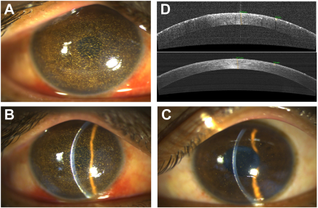

你是一个专业的眼科医生，我这边有一个特殊的病人，以下是他的症状描述：A 34-year-old goldsmith, with no comorbidity, presented with complaints of foreign body sensation and blurred vision in both eyes(more blurred in the right eye than the left eye) after sustaining an injury while working. Best corrected visual acuity was 6/18 in the righteye and 6/9 in the left eye. On examination, multiple gold foreign body particles were observed embedded in the cornea of both eyes (A,right eye; BeC, right and left slit photo, respectively). The corneal epithelium was intact with few punctate staining. Anterior-segment OCTrevealed hyperreflectivity in the epithelium and anterior stromal layer (D, right eye [upper panel] and left eye [lower panel]). the patient was managed conservatively with topical prednisolone acetate 1% four times daily (QID) and lubricatingeyedrops (carboxymethylycellulose 0.5% QID). The patient was symptomatically better on follow-up.你是否能根据描述和图片分析确诊他的病情

这位34岁的金匠患者，病情有以下特点：

**病史及临床表现**

* **职业与受伤史**：患者为金匠，在工作中受伤后出现双眼异物感和视物模糊，且右眼视物模糊程度较左眼严重。这表明眼部症状与工作中的外伤密切相关。
* **视力情况**：最佳矫正视力右眼为6/18，左眼为6/9，说明右眼视力受损更为明显。

**眼部检查情况**

* **眼前节观察**：双眼角膜可见多个金质异物颗粒嵌入（图A为右眼；图B、C分别为右、左眼的裂隙灯照片）。角膜上皮完整，仅有少量点状染色，提示角膜上皮损伤相对较轻。
* **前节OCT检查**：显示角膜上皮和前基质层存在高反射性（图D，上为右眼，下为左眼），这与角膜内存在金质异物颗粒导致的光学特性改变相符。

**诊断**

综合以上信息，**可诊断为双眼角膜金质异物**。患者因职业工作受伤，导致金质异物进入角膜，引起了相应的眼部症状和体征。

**治疗及预后**

* **治疗**：采取保守治疗，给予1%醋酸泼尼松龙滴眼液每日4次点眼，以及0.5%羧甲基纤维素滴眼液每日4次点眼。醋酸泼尼松龙可减轻角膜局部的炎症反应，而羧甲基纤维素作为润滑眼药水，可缓解眼部不适症状，保护角膜上皮。
* **预后**：随访时患者症状有所改善，说明保守治疗方案对缓解患者症状起到了一定效果。不过，后续仍需继续随访观察，关注角膜异物是否会引起长期的角膜病变，如角膜瘢痕形成、角膜营养不良等，以及视力的恢复情况等。 同时，对于角膜内的金质异物，若出现炎症反应加重、影响视力等情况，可能需要考虑进一步的手术取出等干预措施。